重庆市2013年初中毕业生学业暨高中招生考试
数 学 试 卷（B卷）
（本卷共四个大题 满分150分 考试时间120分钟）
参考公式：抛物线$y={\text{ax}}^{2}+\text{bx}+c(a≠0)$的顶点坐标为$(−\frac{b}{2a},\frac{4\text{ac}−b^{2}}{4a})$，对称轴公式为$x=−\frac{b}{2a}$
一、选择题：（本大题12个小题，每小题4分，共48分）
1、在-2，0，1，-4这四个数中，最大的数是
A.-4 B.-2 C.0 D.1
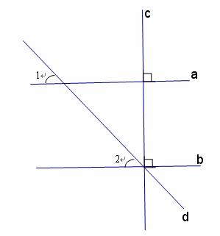
2、如图，直线a、b、c、d,已知$c⊥a,c⊥b$，直线b、c、d交于一点，若$∠1={\text{50}}^{0}$，则$∠2$等于
A.60° B.50°
C.40° D.30°
3、计算$3x^{3}÷x^{2}$的结果是
A.$2x^{2}$ B.$3x^{2}$
C.$3x$ D.3
4、已知$Δ\text{ABC}$∽$Δ\text{DEF}$，若$Δ\text{ABC}$与$Δ\text{DEF}$的相似比为3：4，则$Δ\text{ABC}$与$Δ\text{DEF}$的面积之比为
A.4：3 B.3：4 C.16：9 D.9：16
5、已知正比例函数y=kx($k≠0$)的图象经过点（1，-2），则正比例函数的解析式为
A.$y=2x$ B.$y=−2x$ C.$y=\frac{1}{2}x$ D.$y=−\frac{1}{2}x$
6、为了比较甲乙两种水稻秧苗谁出苗更整齐，每种秧苗各随机抽出50株，分别量出每株长度，发现两组秧苗的平均长度一样，甲、乙的方差分别是3.5、10.9，则下列说法正确的是
A.甲秧苗出苗更整齐 B. 乙秧苗出苗更整齐C.甲、乙出苗一样整齐 D.无法确定甲、乙出苗谁更整齐
7、如图，矩形纸片ABCD中，AB=6cm,BC=8cm,现将其沿AE对折，使得点B落在边AD上的点$B_{1}$处，折痕与边BC交于点E，则CE的长为
A.6cm B.4cm C.2cm D.1cm
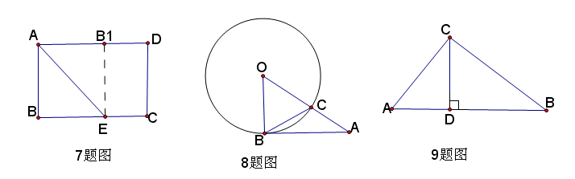
8、如图，AB是⊙O的切线，B为切点，AO与⊙O交于点C，若$∠\text{BAO}={\text{40}}^{0}$,则$∠\text{OCB}$的度数为
A.40° B.50° C.65° D.75°
9、如图，在$Δ\text{ABC}$中，$∠A={\text{45}}^{0}$,$∠B={\text{30}}^{0}$,$\text{CD}⊥\text{AB}$,垂足为D，CD=1，则AB的长为
A.2 B.$2\sqrt{3}$ C.$\frac{\sqrt{3}}{3}+1$ D.$\sqrt{3}+1$
10、2013年“中国好声音”全国巡演重庆站在奥体中心举行.童童从家出发前往观看，先匀速步行至轻轨车站，等了一会儿，童童搭乘轻轨至奥体中心观看演出，演出结束后，童童搭乘邻居刘叔叔的车顺利到家.其中x表示童童从家出发后所用时间，y表示童童离家的距离.下图能反映y与x的函数关系式的大致图象是
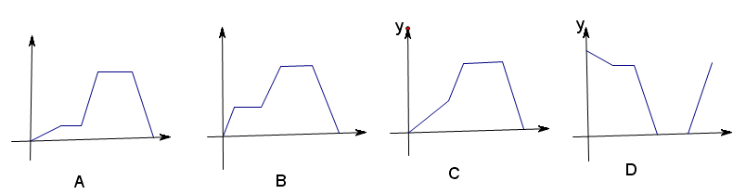
11、下列图形都是由同样大小的棋子按一定的规律组成，其中第①个图形有1颗棋子，第②个图形一共有6颗棋子，第③个图形一共有16颗棋子，…，则第⑥个图形中棋子的颗数为
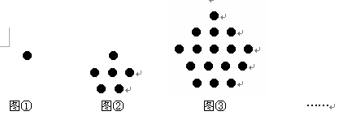
A.51 B.70 C.76 D.81
12、如图，在平面直角坐标系中，正方形OABC的顶点O与原点重合，顶点A,C分别在x轴、y轴上，反比例函数$y=\frac{k}{x}(k≠0,x>0)$的图象与正方形的两边AB、BC分别交于点M、N,$\text{ND}⊥x轴$，垂足为D，连接OM、ON、MN.
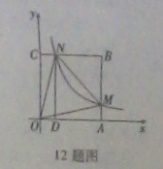
下列结论：
①$Δ\text{OCN}≃Δ\text{OAM}$;
②ON=MN;
③四边形DAMN与$Δ\text{MON}$面积相等；
④若$∠\text{MON}={\text{45}}^{0}$,MN=2,则点C的坐标为（0，$\sqrt{2}+1$）.[来源:学科网]
其中正确结论的个数是（ ）
A.1 B.2 C.3 D.4
二、填空题：（本大题6个小题，每小题4分，共24分）请将每小题的答案直接填在答题卡（卷）中对应的横线上
13、实数“-3”的倒数是 ；
14、分式方程$\frac{1}{x−2}=1$的解为 ；
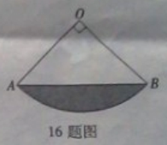
15、某届青年歌手大奖赛上，七位评委为甲选手打出的分数分别是：96.5，97.1，97.5，98.1，98.1，98.3，98.5.则组数据的众数是 ；
16、如图，一个圆心角为${\text{90}}^{0}$的扇形，半径OA=2，那么图中阴影部分的面积为 ；（结果保留$π$）[来源:学科网ZXXK]
17、在平面直角坐标系中，作$Δ\text{OAB}$，其中三个顶点分别是O(0,0),B(1,1),A(x,y)($−2≤x≤2，−2≤y≤2,$x,y均为整数)，则所作$Δ\text{OAB}$为直角三角形的概率是 ；
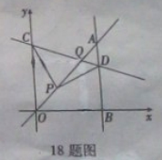
18、如图，平面直角坐标系中，已知直线y=x上一点P（1，1），C为y轴上一点，连接PC，线段PC绕点P顺时针旋转90°至线段PD，过点D作直线$\text{AB}⊥x轴$，垂足为B，直线AB与直线y=x交于点A，且BD=2AD，连接CD，直线CD与直线y=x交于点Q，则点Q的坐标[来源:Zxxk.Com]
为 .
三、解答题：（本大题2个小题，每小题7分，共14分）解答时每小题必须给出必要的演算过程或推理步骤，请将解答书写在答题卡（卷）中对应的位置上.
19、计算：$(−1)^{\text{2013}}−\left|−2\right|+{\left(\sqrt{3}−π\right)}^{0}×\sqrt[3]{8}+{\left(\frac{1}{4}\right)}^{−1}$

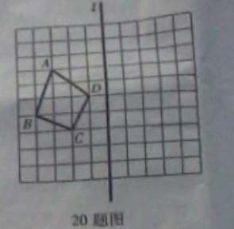
20、如图，在边长为1的小正方形组成的$\text{10}×\text{10}$网格中（我们把组成网格的小正方形的顶点称为格点），四边形ABCD在直线$l$的左侧，其四个顶点A、B、C、D分别在网格的顶点上.
(1)请你在所给的网格中画出四边形$A^{'}B^{'}C^{'}D^{'}$,使四边形$A^{'}B^{'}C^{'}D^{'}$和四边形ABCD关于直线$l$对称，其中，点$A^{'}、B^{'}、C^{'}、D^{'}$分别是点A、B、C、D的对称点；
(2)在（1）的条件下，结合你所画的图形，直接写出线段$A^{'}B^{'}$的长度.

四、解答题：（本大题4个小题，每小题10分，共40分）解答时每小题必须给出必要的演算过程或推理步骤，请将解答书写在答题卡（卷）中对应的位置上.
21、先化简，再求值：$(\frac{x+2}{x}−\frac{x−1}{x−2})÷\frac{x−4}{x^{2}−4x+4}$，其中x是不等式$3x+7>1$的负整数解.

22、为了贯彻落实国家关于增强青少年体质的计划，重庆市全面实施了义务教育学段中小学学生“饮用奶计划”的营养工程.某牛奶供应商拟提供A（原味）、B（草莓味）、C（核桃味）、D（菠萝味）、E（香橙味）等五种口味的学生奶供学生选择（所有学生奶盒性状、大小相同），为了了解对学生奶口味的喜好情况，某初中学九年级（1）班张老师对全班同学进行了调查统计，制成了如下两幅不完整的统计图：
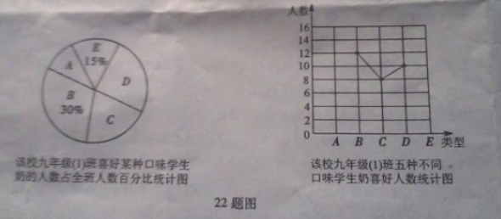
（1）该班五种口味的学生奶喜好人数组成一组统计数据，直接写出这组数据的平均数，并将折线统计图补充完整；
（2）在进行调查统计的第二天，张老师为班上每位同学发放一盒学生奶.喜好B味的小明和喜好C味的小刚等四位同学最后领取，剩余的学生奶放在同一纸箱里，分别有B味2盒，C味和D味各1盒，张老师从该纸箱里随机取出两盒学生奶.请你用列表法或画树状图的方法，求出这两盒牛奶恰好同时是小明和小刚喜好的学生奶的概率.

23、4.20雅安地震后，某商家为支援灾区人民，计划捐赠帐篷16800顶，该商家备有2辆大货车、8辆小车运送，计划大货车比小货车每辆每次多运帐篷200顶，大、小货车每天均运送一次，两天恰好运完.
（1）求大、小货车原计划每辆每次各运送帐篷多少顶？
（2）因地震导致路基受损，实际运送过程中，每辆大货车每次比原计划少运$\text{200}m$顶，每辆小货车每次比原计划少运300顶.为了尽快将帐篷运送到灾区，大货车每天比原计划多跑$\frac{1}{2}m$次，小货车每天比原计划多跑$m$次，一天刚好运送了帐篷14400顶，求$m$的值.

24、已知：在平行四边形ABCD中，$\text{AE}⊥\text{BC}$,垂足为E，CE=CD,点F为CE的中点，点G为CD上的一点，连接DF、EG、AG,$∠1\text{=∠}2$.
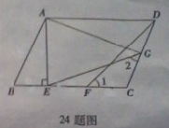
（1）若CF=2,AE=3,求BE的长；
（2）求证：$∠\text{CEG}=\frac{1}{2}∠\text{AGE}$.

五、解答题：（本大题2个小题，每小题12分，共24分）解答时每小题必须给出必要的演算过程或推理步骤，请将解答书写在答题卡（卷）中对应的位置上.
25、如图，已知抛物线$y=x^{2}+\text{bx}+c$的图像与x轴的一个交点为B（5,0），另一个交点为A，且与y轴交于点C(0,5).
（1）求直线BC与抛物线的解析式；
（2）若点M是抛物线在x轴下方图像上的一动点，过点M作MN//y轴交直线BC于点N，求MN的最大值；
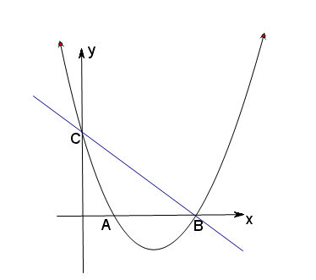
（3）在（2）的条件下，MN取得最大值时，若点P是抛物线在x轴下方图像上任意一点，以BC为边作平行四边形CBPQ,设平行四边形CBPQ的面积为$S_{1}$，△ABN的面积为$S_{2}$，且$S_{1}=6S_{2}$，求点P的坐标.
[来源:学科网]

26、已知，在矩形ABCD中，E为BC边上一点，$\text{AE}⊥\text{DE}$,AB=12,BE=16,F为线段BE上一点，EF=7，连接AF.如图1，现有一张硬质纸片$Δ\text{GMN}$,$∠\text{NGM}={\text{90}}^{0}$,NG=6,MG=8,斜边MN与边BC在同一直线上，点N与点E重合，点G在线段DE上.如图2，$Δ\text{GMN}$从图1的位置出发，以每秒1个单位的速度沿EB向点B匀速移动，同时，点P从A点出发，以每秒1个单位的速度沿AD向点D匀速移动，点Q为直线GN与线段AE的交点，连接PQ.当点N到达终点B时，$Δ\text{GMN}$和点P同时停止运动.设运动时间为t秒，解答下列问题：
（1）在整个运动过程中，当点G在线段AE上时，求t的值；
（2）在整个运动过程中，是否存在点P，使$Δ\text{APQ}$是等腰三角形，若存在，求出t的值；若不存在，说明理由；
（3）在整个运动过程中，设$Δ\text{GMN}$与$Δ\text{AEF}$重叠部分的面积为S，请直接写出S与t之间的函数关系式以及自变量t的取值范围.
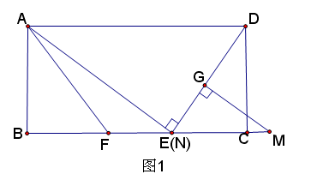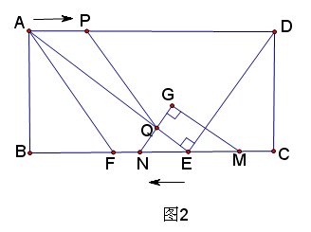

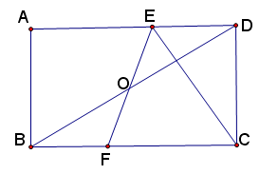
附加：（A卷）如图，在矩形ABCD中，E,F为AD,BC上的点，且ED=BF，连接EF交对角线BD于点O，连接CE，且CE=CF,$∠\text{EFC}=2∠\text{DBC}$.
(1)求证：FO=EO.
(2)若CD=$2\sqrt{3}$，求BC的长.

选择题1-12 BACDADBCBBCD
填空题13-18 -6 x≥3 2.5 10-2∏ $\frac{2}{5}$ $y=\frac{−3\sqrt{3}}{x}$
19、计算：6
20、作图题（略）
21、化简求值 $−\frac{1}{3}$
22、统计：（1）$x=\text{30}$ （2）概率$A=\frac{2}{3}$
23、应用题：（1）甲15个月 乙10个月
24、几何体：（1）证明 略 （2）$\text{AB}=6$[来源:学科网]
25、(1)B的坐标为（1,0）
（2）①P（4,21）或（-4,5） ②$\text{QD}=\frac{9}{4}$
26、（1）周长=$9+3\sqrt{3}$[来源:学科网ZXXK]
（2）$S=\frac{\sqrt{3}}{2}t^{2}(0<t≤\frac{3}{2)}$
$S=−\frac{\sqrt{3}}{6}t^{2}+2t−\frac{3\sqrt{3}}{2}(\frac{3}{2}<t≤\frac{9}{2})$
$S=−\frac{\text{13}\sqrt{3}}{6}t^{2}+\text{20}\sqrt{3}t−\text{42}\sqrt{3}(\frac{9}{2}<t<6)$
（3）$α=\text{30}°\text{、，、}\text{75}°\text{或、、、、}\text{120}°$

